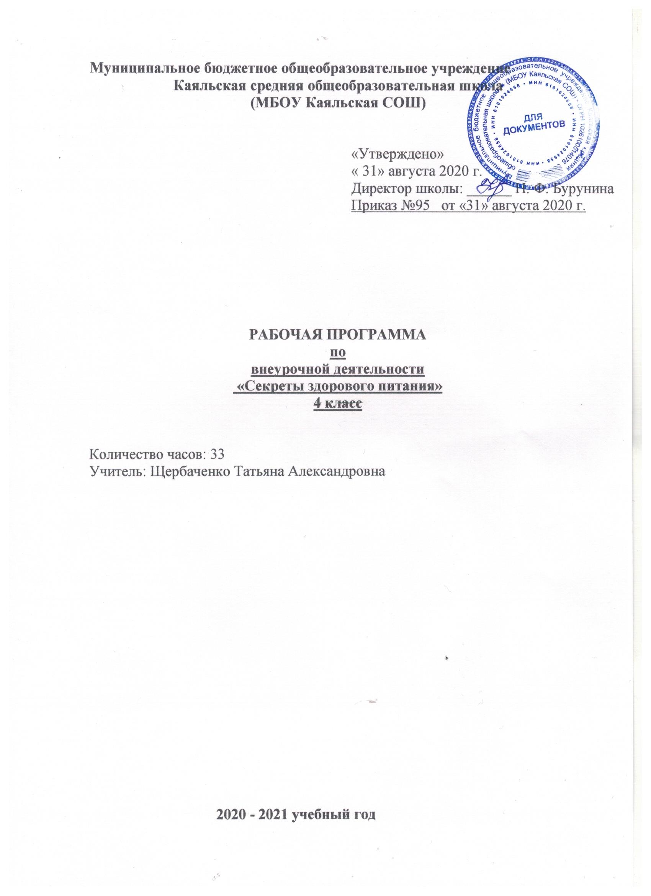

1. **Пояснительная записка**

**Рабочая программа разработана на основе**:

1. Федеральный закон от 29.12.2012 №273-ФЗ «Об образовании в Российской Федерации»
2. Устав Муниципального бюджетного общеобразовательного учреждения Каяльской средней общеобразовательной школы.
3. Образовательной программы начального общего образования Муниципального бюджетного общеобразовательного учреждения Каяльской средней общеобразовательной школы 2020-2021 уч.г.
4. Положение о рабочей программе учителя МБОУ Каяльской СОШ.
5. Учебный план МБОУ Каяльской СОШ на 2020-2021 учебный год.
6. Календарный учебный график МБОУ Каяльской СОШ на 2020-2021 учебный год.

***Цель программы****:* формирование у детей основ культуры питания как одной из составляющих здорового питания.

Реализация программы предполагает решение следующих **образовательных и воспитательных задач:**

* формирование и развитие представления детей о здоровье, как одной из важнейших человеческих ценностей, формирование готовности заботиться и укреплять собственное здоровье;
* формирование у школьников знаний о правилах рационального питания, их роли в сохранении и укрепления здоровья, а также готовности соблюдать эти правила;
* освоение детьми и подростками практических навыков рационального питания;
* формирование представления о социокультурных аспектах питания как составляющей общей культуры человека;
* информирование детей и подростков о народных традициях, связанных с питанием и здоровьем, расширение знаний об истории и традициях своего народа, формирование чувства уважения к культуре своего народа, культуре и традициям других народов;
* развитие творческих способностей и кругозора у детей и подростков, их интересов и познавательной деятельности;
* развитие коммуникативных навыков у подростков, умения эффективно взаимодействовать со сверстниками и взрослыми в процессе решения проблемы;
* просвещение родителей в вопросах организации рационального питания подростков.

Программа построена на основе следующих **принципов:**

* доступности (учет возрастных и индивидуальных особенностей познавательной деятельности детей среднего школьного возраста);
* наглядности (иллюстративность, наличие дидактических материалов);
* научности (обоснованность, наличие методологической базы и теоретической основы);
* демократичности (взаимодействие педагога и ученика в социуме);
* актуализации знаний и умений.

Цель курса «Секреты здорового питания» - формирование у детей основных представлений и навыков рационального питания, связанных с соблюдением режима, правил гигиены, умением выбирать полезные продукты и блюда.

Преимущество курса заключается в том, что его материал носит практико-ориентированный характер, актуален для детей. Всё, что они узнают и чему учатся на занятиях, они могут применить дома и в гостях уже сегодня.

Курс «Секреты здорового питания» предполагает активное участие и максимальное вовлечение детей в поисковую работу, в отработку знаний, навыков в определении продуктов правильного питания, понятий о витаминном составе продуктов, целесообразности трёхразового полноценного питания, расширение представлений о многообразии фруктов и овощей своего региона.

Курс носит интерактивный характер, стимулирующий непосредственное участие школьников в процессе обучения, пробуждающий интерес и желание соблюдать правила питания и заботиться о собственном здоровье. Для организации процесса обучения используются различные типы игр (ролевые, ситуационные), создание проектов, проведение мини-тренингов, дискуссий. Большое значение уделяется самостоятельной творческой деятельности школьников (поиску новой информации, подготовке заданий и т.д.).

В ходе изучения курса используются разнообразные формы и методы, обеспечивающие непосредственное участие детей в работе по программе, стимулирующие их интерес к изучаемому материалу, дающие возможность проявить свои творческие способности.

Программа способствует развитию устойчивого интереса у детей к сохранению своего здоровья, рациональному питанию, они многое узнают о витаминах, находящихся в овощах и фруктах, о пользе каш и запеканок и т.д., способствующих улучшению пищеварения, повышению иммунитета к различным заболеваниям, в т.ч. и простудным. У детей формируется позитивное отношение к режиму питания и продуктам питания.

Содержание программы, а также используемые формы и методы её реализации носят игровой характер, развивают познавательный интерес к проблеме питания и формирования ЗОЖ, что наиболее соответствует возрастным особенностям детей, обеспечивает условия для активного включения их в процесс обучения и стимулирует активное присвоение предъявляемых ценностных нормативов и навыков. Поскольку игра является ведущей деятельностью для школьников, то и игровые методы являются основой организации обучения. Можно выделить несколько типов игр, комбинация которых обеспечит эффективность процесса обучения: сюжетно-ролевая игра, игра с правилами, образно-ролевая игра.

***Формы работы:***

* Групповая работа. Работа в парах (сюжетно-ролевые игры, игры с правилами, образно-ролевые игры, дискуссии).
* Фронтальная работа – это работа со всеми учащимися. Учитель предлагает беседу, рассказ, историю, чтение статей, информационный материал. Такая форма работы требует устойчивого внимания и заинтересованность учащихся.
* Индивидуальная работа – большое значение имеет для обработки практических навыков и умений, ответы на вопросы анкеты, проблемные задания, выполнение санитарно-гигиенических требований.

***Методы:***

* Репродуктивный (беседа, вопросы, тесты, анкетирование);
* Проблемный;
* Частично-поисковый (творческие задания: Режим для моей семьи. Любимые блюда мамы. Чем тебя накормит лес);
* Объяснительно-иллюстративный.

Тематика курса охватывает различные аспекты рационального питания

***Разнообразие питания:***

* «Самые полезные продукты»,
* «Что надо есть, если хочешь стать сильнее»,
* «Где найти витамины весной»,
* «Овощи, ягоды и фрукты - самые витаминные продукты»,
* «Каждому овощу свое время»;

***Гигиена питания:***

* Как правильно есть»;

***Режим питания:***

* «Удивительные превращения пирожка»;

***Рацион питания:***

* «Из чего варят каши и как сделать кашу вкусной»,-
* «Плох обед, если хлеба нет»,
* «Полдник. Время есть булочки»,
* «Пора ужинать»,
* «Если хочется пить»;

***Культура питания:***

* «На вкус и цвет товарищей нет»,

***Формы контроля***

Проверка усвоения программы проводится в форме анкетирования, тестирования, выполнения творческих заданий.

Подведение итогов реализации программы проводится в виде выставок работ учащихся, праздников, игр, викторин. В том числе:

- оформление выставок работ учащихся в классе, школе;

- оформление выставки фотографий «Здоровое питание».

***Ценностные ориентиры содержания программы***

* Развитие познавательных интересов.
* Развитие желания и умения учиться, оптимально организуя свою деятельность, как важнейшего условия дальнейшего самообразования и самовоспитания.
* Развитие самосознания учащихся как личности.
* Уважение к себе.
* Способность индивидуально воспринимать окружающий мир.
* Иметь и выражать свою точку зрения.
* Целеустремлённость.
* Настойчивость в достижении цели.
* Готовность к преодолению трудностей.
* Способность критично оценивать свои действия и поступки.
* Коммуникабельность

Все это носит преимущественно интерактивный характер, обеспечивающий непосредственное участие учащихся в работе по программе, стимулирующий их интерес к изучаемому материалу, дающий возможность проявить свои творческие способности.

**Место курса в учебном плане.**

В соответствии с Образовательной программой школы на изучение предмета «Секреты здорового питания » в 4 классе отводится 33 часа в год при 1 часе в неделю.

1. **Планируемые результаты изучения курса**

***Личностными*** результатами освоения содержания программы по формированию здорового питания являются следующие умения:

* о правилах и основах рационального питания,
* о необходимости соблюдения гигиены питания;
* о полезных продуктах питания;
* о структуре ежедневного рациона питания;
* об ассортименте наиболее типичных продуктов питания;
* об особенностях питания в летний и зимний периоды, причинах, вызывающих изменение в рационе питания;
* об основных группах питательных веществ – белках, жирах, углеводах, витаминах и минеральных солях, функциях этих веществ в организме;

***Метапредметными*** результатами изучения курса по формированию здорового питания являются следующие умения:

* Полученные знания позволят учащимся ориентироваться в ассортименте наиболее типичных продуктов питания, сознательно выбирать наиболее полезные;
* Учащиеся смогут оценивать свой рацион и режим питания с точки зрения соответствия требованиям здорового образа жизни и с учётом границ личностной активности корректировать несоответствия;
* Учащиеся получат знания и навыки, связанные с этикетом в области питания с, что в определённой степени повлияет на успешность их социальной адаптации, установление контактов с другими людьми.
* Характеризовать явления (действия и поступки), давать им объективную оценку на основе освоенных знаний и имеющегося опыта;
* Общаться и взаимодействовать со сверстниками на принципах взаимоуважения и взаимопомощи, дружбы и толерантности;
* Анализировать и объективно оценивать результаты собственного труда, находить возможности и способы их улучшения.

1. **Содержание учебного курса.**

Программа состоит из **трех модулей**.

*1 модуль*: «Разговор о правильном питании»

*2 модуль*: «Две недели в лагере здоровья»

*3 модуль*: «Формула правильного питания»

Тематика программы охватывает различные аспекты рационального питания:  
*1 модуль* ***"Разговор о правильном питании"***

разнообразие питания:

1. "Самые полезные продукты",
2. "Что надо есть, если хочешь стать сильнее",
3. "Где найти витамины весной",

гигиена питания: "Как правильно есть";  
режим питания: "Удивительные превращения пирожка";  
рацион питания:

1. "Из чего варят каши и как сделать кашу вкусной",
2. "Плох обед, если хлеба нет",
3. "Полдник. Время есть булочки",

*2 модуль* ***"Две недели в лагере здоровья"***  
разнообразие питания:

1. "Из чего состоит наша пища",
2. "Что нужно есть в разное время года",
3. "Как правильно питаться, если занимаешься спортом";

гигиена питания и приготовление пищи:

1. "Где и как готовят пищу",
2. "Что можно приготовить, если выбор продуктов ограничен";

этикет:

1. "Как правильно накрыть стол",
2. "Как правильно вести себя за столом";

рацион питания:

1. "Молоко и молочные продукты",
2. "Блюда из зерна",
3. "Какую пищу можно найти в лесу",
4. "Что и как приготовить из рыбы",
5. "Дары моря";

традиции и культура питания: "Кулинарное путешествие по России".  
  
*3 модуль* ***"Формула правильного питания"***   
рациональное питание как часть здорового образа жизни:

1. "Здоровье - это здорово";
2. "Продукты разные нужны, продукты разные важны",

режим питания: "Режим питания",   
адекватность питания: "Энергия пищи",   
гигиена питания и приготовление пищи:

1. "Где и как мы едим",
2. "Ты готовишь себе и друзьям";

потребительская культура: "Ты - покупатель";  
традиции и культура питания:

1. "Кухни разных народов",
2. "Кулинарное путешествие",

Для каждого модуля подготовлен учебно-методический комплект, включающий яркие красочные тетради для учащихся, методические пособия для педагогов и плакаты.

Выполняя разнообразные практические задания, ребята не только получают информацию, но начинают претворять полученные знания на практике.

В ходе реализации Программы используются разнообразные формы и методы, носящие преимущественно интерактивный характер, обеспечивающий непосредственное участие детей в работе по программе, стимулирующий их интерес к изучаемому материалу, дающий возможность проявить свои творческие способности.

***4.Календарно-тематическое планирование***

|  |  |  |  |  |  |
| --- | --- | --- | --- | --- | --- |
| № | **Тема** | **Дата** | | **Планируемые результаты** | **УУД** |
| **план** | **факт** |
| 1 | Вводное занятие | 04.09 |  | Уметь заботиться и укреплять собственное здоровье; | **Коммуникативные:**     * Развивать потребность в общении со взрослыми и сверстниками. * Умение слушать собеседника. * Ориентацию на позицию других людей, отличную от собственной, уважение иной точки зрения. * Ориентация на партнера по общению. * Учитывать разные мнения и умение обосновать собственное. * Умение договариваться, находить общее решение. * Уметь аргументировать свое предложение, убеждать и уступать. * Способность строить понятные для партнера высказывания, учитывающие, что он знает и видит, а что нет. * Уметь с помощью вопросов получать необходимые сведения от партнера по деятельности.   **Личностные:**   * Формировать картины мира культуры как порождения трудовой предметно-преобразующей деятельности человека: ознакомление с миром профессий, их социальной значимостью и содержанием. * Развитие доброжелательности, доверия и внимательности к людям, готовности к сотрудничеству и дружбе, оказанию помощи тем, кто в ней нуждается. * Формирование установки на здоровый и безопасный образ жизни, уменя противостоять действиям и влияниям, представляющим угрозу для жизни и здоровья.   **Познавательные:**   * Осознанное и произвольное построение речевого высказывания в устной форме. * Анализ, синтез и выбор оснований и критериев для сравнения, классификации объектов. * Подведение под понятий, выведение следствий. * Формулирование проблемы * Постановка и формулирование проблемы, самостоятельное создание алгоритмов деятельности при решении проблем творческого и поискового характера   **Регулятивные:**   * Целеполагание * Планирование * Прогнозирование * Контроль * Коррекция * оценка |
| 2 | Здоровье – это здорово! | 11.09 |  |
| 3 | От каких факторов зависит наше здоровье? | 18.09 |  | Иметь представление о ЗОЖ. Уметь заботиться и укреплять собственное здоровье |
| 4 | Черты характера и здоровье | 25.09 |  | Иметь представление о зависимости рациона питания от поведенческих навыков; уметь оценивать свой рацион питания с учётом собственных поведенческих навыков; знать о роли и регулярности питания для здоровья человека. |
| 5 | Привычки и здоровье | 02.10 |  |
| 6 | Умейте правильно питаться. | 09.10 |  | Иметь представление о зависимости рациона питания от физической активности; уметь оценивать свой рацион питания с учётом собственной физической активности; иметь представление о роли питания и физической активности для здоровья человека; |
| 7 | Режим питания. «Пищевая тарелка» | 16.10 |  |
| 8 | Пирамида питания. | 23.10 |  | Иметь представление о рационе питания, калорийности пищи. об основных группах питательных веществ – белках, жирах, углеводах, витаминах и минеральных солях, функциях этих веществ в организме.  Иметь представление о том, какие питательные вещества содержатся в различных продуктах.  Иметь представление о необходимости разнообразного питания как обязательном условии здоровья; уметь самостоятельно работать с информационными источниками.  Иметь представление о роли минеральных веществ  Иметь представление об особенностях питания в летний и зимний периоды, причинах вызывающих изменение в рационе питания |
| 9 | Рациональное, сбалансированное питание | 13.11 |  |
| 10 | « Белковый круг» | 20.11 |  |
| 11 | « Жировой круг» | 27.11 |  |
| 12 | Мой рацион питания  «Минеральный круг» | 04.12 |  |
| 13 | Бытовые приборы для кухни. | 11.12 |  | Иметь представление о рациональном питании, знать о структуре ежедневного рациона питания |
| 14 | « У печи галок не считают» | 18.12 |  | Иметь представление о здоровье как одной из важнейших человеческих ценностей, уметь заботиться и укреплять собственное здоровье |
| 15 | Помогаем взрослым на кухне | 25.12 |  | Знать о роли витаминов и минеральных веществ; иметь представление о необходимости разнообразного питания как обязательном условии здоровья; уметь самостоятельно работать с информационными источниками. |
| 16 | Ты готовишь себе и друзьям.  Блюдо своими руками | 15.01 |  |
| 17 | Салаты . | 22.01 |  | Знать о взаимосвязи здоровья и воды. Иметь представление о напитках здоровья; |
| 18 | Салаты . | 29.01 |  | Знать основные группы питательных веществ – белках, жирах, углеводах, витаминах и минеральных солях, функциях этих веществ в организме;  иметь представление о необходимости разнообразного питания как обязательном условии здоровья |
| 19 | Блюдо своими руками | 05.02 |  |
| 20 | Кухни разных народов | 12.02 |  |
| 21 | «Календарь» кулинарных праздников | 19.02 |  | Знать продукты, содержащие пищевые волокна; уметь самостоятельно оценивать свой рацион и режим питания с точки зрения соответствия требованиям здорового образа жизни и с учётом границ личной активности, корректировать несоответствия; иметь представление о необходимости разнообразного питания как обязательном условии здоровья; |
| 22 | Традиционные блюда Болгарии и Исландии. | 26.02 |  |
| 23 | Традиционные блюда Японии и Норвегии | 05.03 |  | Знать правила полезного питания; иметь навыки, связанные с этикетом в области питания; представление о предметах кухонного оборудования, их назначении; об основных правилах гигиены, которые необходимо соблюдать на кухне; знать одно из основных принципов устройства кухни – строгое разграничение готовых и сырых продуктов; иметь навыки осторожного поведения на кухне – бытовые травмы. |
| 24 | Блюда жителей Крайнего Севера | 12.03 |  |
| 25 | Традиционные блюда России | 19.03 |  | Иметь представление о заведениях общественного питания; иметь навыки, связанные с этикетом в области питания; иметь представление о предметах кухонного оборудования, их назначении; об основных правилах гигиены, которые необходимо соблюдать; |
| 26 | Традиционные блюда Кавказа | 02.04 |  | Иметь навыки, связанные с этикетом в области питания о предметах кухонного оборудования, их назначении; об основных правилах гигиены. |
| 27 | Традиционные блюда на Дону. | 09.04 |  |
| 28 | Кухни разных народов. | 16.04 |  | Знать об особенностях питания в походе; иметь знания о здоровом правильном питании, иметь навыки правильного поведения в походе |
| 29 | Кулинарная история. Как питались наши предки? | 23.04 |  |
| 30 | Правила здорового питания. | 30.04 |  | Иметь представление о том, какие питательные вещества содержатся в различных продуктах; о необходимости разнообразного питания как обязательном условии здоровья; уметь самостоятельно совершать покупки, в которых содержится наибольшее количество питательных веществ;знать основные признаки несвежего продукта |
| 31-32 | Как питались на Руси | 07.05 |  |
| 33-34 | Традиционные напитки на Руси | 14.05  21.05 |  |

|  |  |
| --- | --- |
| «Рассмотрено»  на заседании МО  учителей начальных классов  «31 » августа 2020 г.  Руководитель:________ Щербаченко Т.А.  Протокол № 1 от  « 31 » августа 2020 г. | «Согласовано»  Зам. директора по УВР  _________Я.А.Ведута |